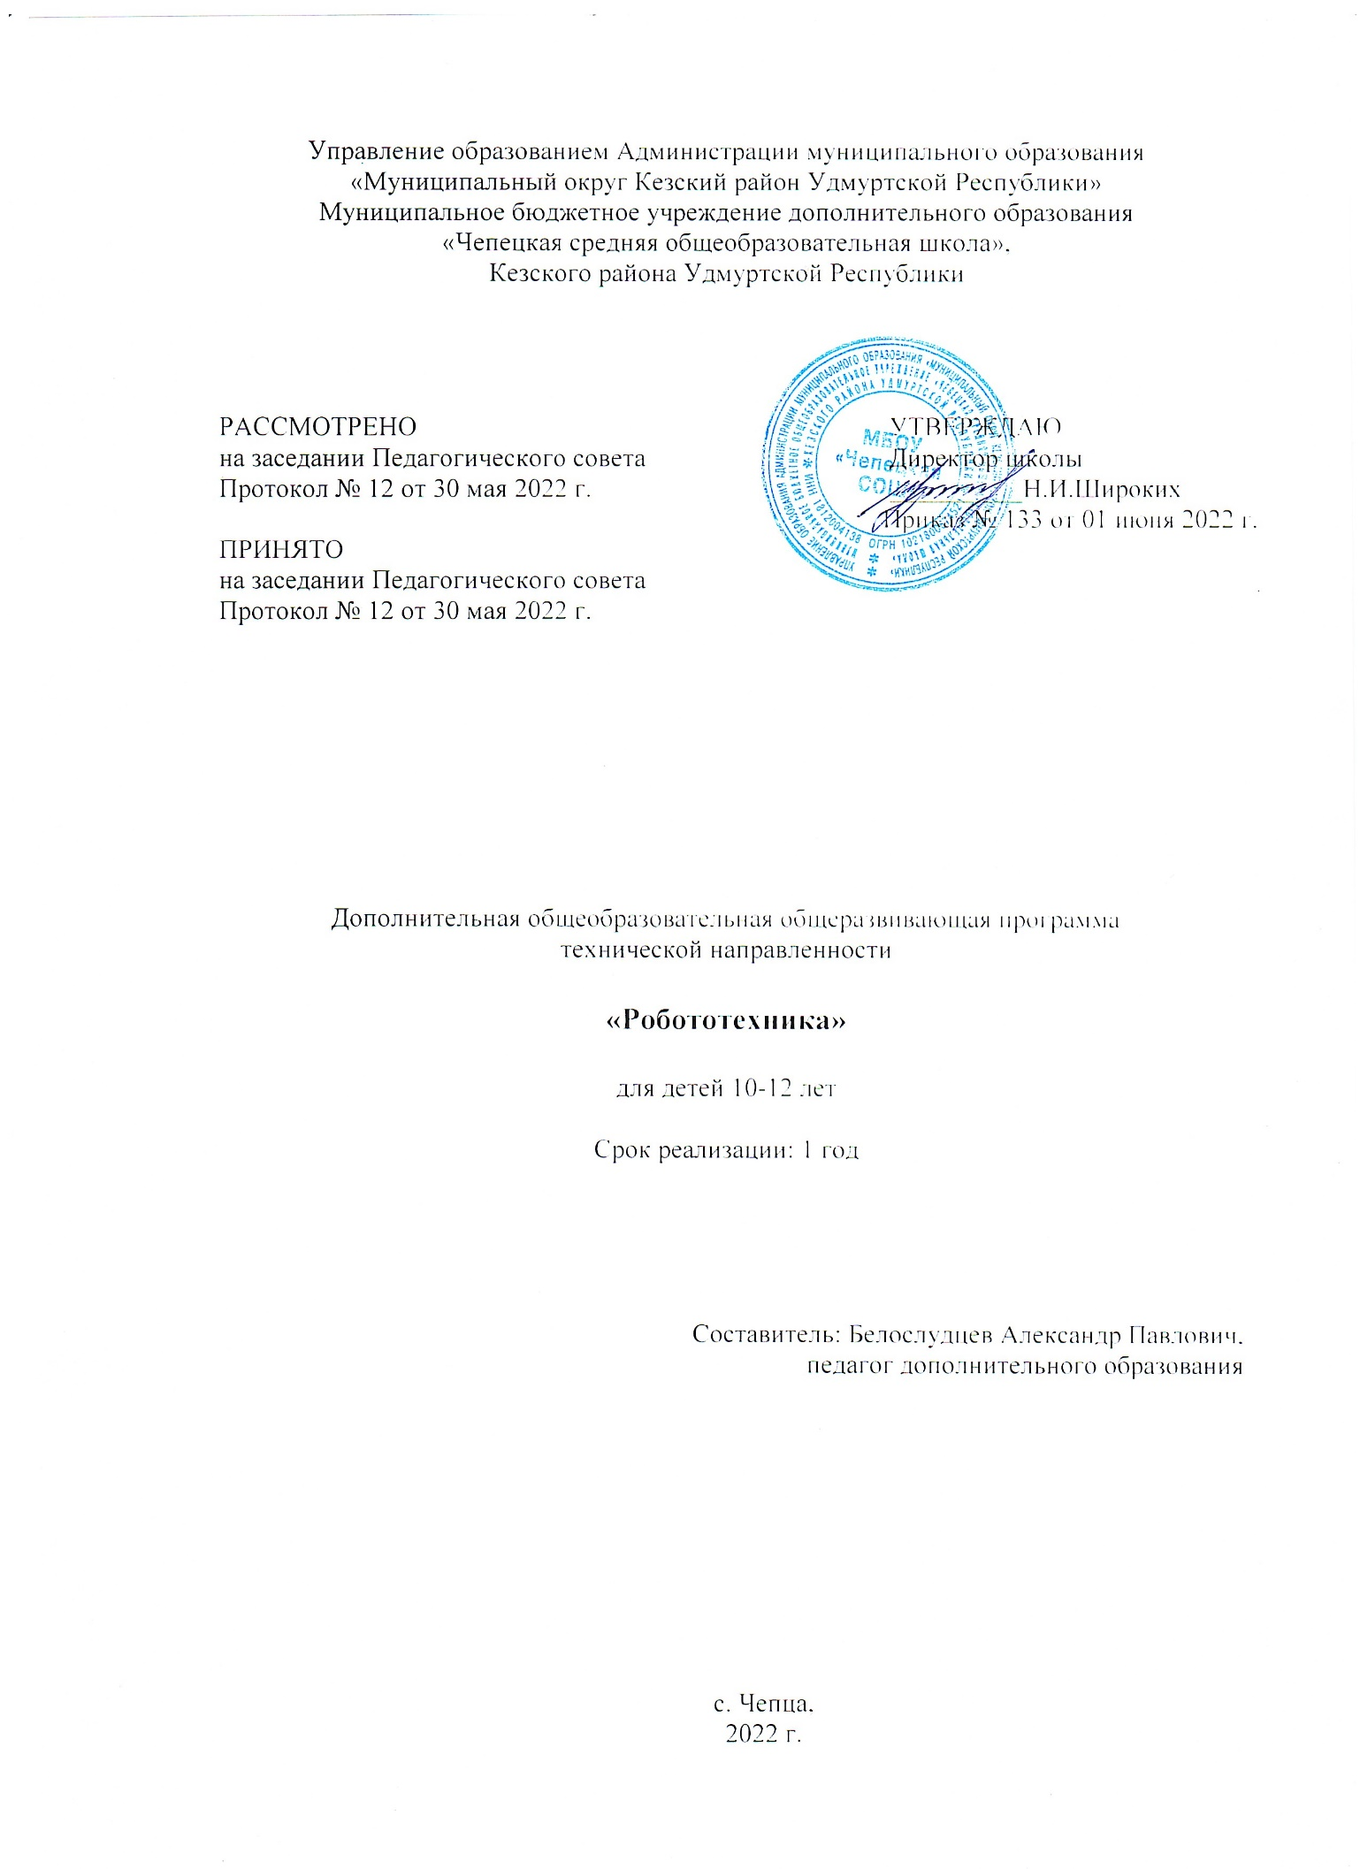

**Комплекс основных характеристик программы**

**Пояснительная записка**

Образовательная программа «РОБОТОТЕХНИКА» технической направленности. Программа общекультурного ознакомительного уровня. Данная программа позволит обучающимся с самого детства получить опыт познавательной и творческой деятельности, понять смысл основных научных понятий и законов физики, информатики, математики, усвоить взаимосвязь между ними.

Дополнительная образовательная общеразвивающая программа «Робототехника» разработана в соответствии с требованиями нормативно-правовых документов: Федерального закона от 29 декабря 2012г. № 273-ФЗ «Об образовании в Российской Федерации», Порядка организации и осуществления образовательной деятельности по дополнительным общеобразовательным программам (утв. Приказом Министерства просвещения Российской Федерации от 09.11.2018г. № 196), Постановление Главного государственного санитарного врача РФ от 28.09.2020 N 28 "Об утверждении санитарных правил СП 2.4.3648-20 "Санитарно-эпидемиологические требования к организациям воспитания и обучения, отдыха и оздоровления детей и молодежи". СанПиН 1.2.3685-21 «Гигиенические нормативы и требования к обеспечению безопасности и (или) безвредности для человека факторов среды обитания», (утв. Постановление Главного государственного санитарного врача России от 28.01.2021)

Методических рекомендаций по проектированию дополнительных общеразвивающих программ (письмо МО и Н РФ от 18 ноября 2015г. №09-3242), Устава учреждения, Локального акта учреждения «Положение о дополнительной общеобразовательной общеразвивающей программе».

**Уровень программы:** ознакомительный

**Актуальность программы** в том, что в настоящий момент развивается роботизация и программирование, т.е. происходит появление робототехнических устройств в технике и в социуме. И обучающиеся пробуют выполнять проекты роботов. Способствует развитию их коммуникативных способностей, развивает навыки взаимодействия, самостоятельности при принятии решений, раскрывает их творческий потенциал. Дети и подростки лучше понимают, когда они что-либо самостоятельно создают или изобретают.

Реализация этой программы помогает развитию коммуникативных навыков обучающихся за счет активного взаимодействия детей в ходе групповой и коллективной проектной деятельности.

**Отличительные особенности** программы заключаются в создании условий, благодаря которым во время занятий ребята научаться проектировать и создавать роботов. Командная работа над практическими заданиями способствует глубокому изучению составляющих современных роботов.

**Новизна программа.** Дополнительно к программе приведены темы, не входящие ни в одно стандартное обучении общеобразовательной школы. При изготовлении моделей роботов обучающиеся сталкиваются с решением вопросов механики, у них вырабатывается инженерный подход к решению встречающихся проблем.

**Педагогическая целесообразность** этой программы состоит в том, что обучающиеся научатся объединять реальный мир с виртуальным в процессе конструирования. Изучат конструкции многих механизмов и роботов. При конструировании роботов будут проектировать новых роботов в разных социальных средах.

**Адресат программы.**Программа предназначена для детей школьного возраста10 – 12 лет. Минимальное количество детей – 8 человек, максимальное – 10 человек.У воспитанников кружка должен быть интерес к технике, проявляться способности по физике, математике и информатике. Должна быть хорошо развита мелкая моторика рук.

Практическая значимость программы. На занятиях по техническому творчеству обучающиеся соприкасаются со смежными образовательными областями. За счет использования запаса технических понятий и специальных терминов расширяются коммуникативные функции языка, углубляются возможности лингвистического развития обучающегося.

Преемственность программы: Данный курс дает возможность школьникам закрепить и применить на практике полученные знания по таким дисциплинам, как математика, информатика, технология.

Объем и срок освоения программы: программа составлена на 1 год обучения всего 34 часа, 9 месяцев.

**Особенности организации образовательного процесса:** учащиеся объединены в детские объединения с постоянным составом, группа разновозрастная.

**Формы обучения:** для достижения положительного результата обучения используется очная форма обучения, возможно применение элементов электронной и дистанционной форм обучения при низких температурных режимах и карантине.

**Режим занятий, периодичность и продолжительность занятий:** занятия проводятся 1 раз в неделю по 1 академическому часу.

**Цель программы:** Развить интерес к техническому творчеству в области робототехники на основе приобретения профильных знаний, умений и навыков.

**Задачи программы:**

Личностные:

1. Воспитать уважение к труду и людям труда.
2. Формировать чувство коллективизма.
3. Воспитывать деловые качества и навыки коллективной работы учащихся.
4. Формировать активную гражданскую позицию.

Метапредметные:

1. Развить у детей техническое мышление, образное мышление.
2. Создать условия для саморазвития учащихся.
3. Развивать конструкторские способности и совершенствовать трудовые навыки.
4. Формировать умения и навыки работы с различными материалами и инструментами.
5. Расширять технический кругозор у детей

Предметные:

1. Показать необходимость в получении и использовании знаний физики, информатики и математики, полученные в школе, на практике.
2. Познакомить с практическим освоением технологий проектирования, моделирования и изготовления простейших моделей Lego роботов.

**Ожидаемые результаты**

Личностные:

1. Найдены свои методы и востребованные навыки для продуктивного участия в командной работе;
2. Убедились в ценности взаимовыручки, поддержания доброжелательной обстановки в коллективе;
3. Укрепили и усовершенствовали в себе чувство самоконтроля и ответственности за вверенные ценности.

Метапредметные:

1. Используют на практике знания об устройствах механизмов и умели составлять алгоритмы решения различных задач;
2. Используют творческие навыки и эффективные приемы для решения простых технических задач.
3. Нашли практическое применение и связь теоретических знаний, полученных в рамках школьной программы.
4. Используют полученные навыки работы различным инструментом в учебной и повседневной жизни.
5. Выработали стиль работы с ориентацией на достижение запланированных результатов;

Предметные:

1. Поняли смысл принципов построения робототехнических систем и смогли объяснять их значение;
2. Осмыслили необходимость в получении и использовании знаний физики, химии и математики, полученные в школе, на практике.

Учебный план

|  |  |  |  |  |  |
| --- | --- | --- | --- | --- | --- |
| № п/п | Наименование раздела, темы | Количество часов | | | Формы аттестации (контроля) |
| Всего | Теория | Практика |
| 1. | **Вводное занятие. Правила поведения и ТБ на занятиях** | **1** | **1** | **-** | Опрос  Вводное тестирование |
| **2.** | **Первые шаги в проектную робототехнику** | 5 | 3 | 2 |  |
| 2.1 | Роботы в нашей жизни. Понятие. Назначение. История развития робототехники. |  | 1 | - | Проверочная работа |
| 2.2 | Работа со схемой. Проектирование моделей роботов. Символы. Терминология. |  | 2 | 2 | Беседа, наблюдение.  Проверочная работа  Практическая работа |
| **3** | **Конструирование** | 11 | 4 | 7 |  |
| 3.1 | Конструирование. Основная часть. Датчики. |  | 2 | 2 | Беседа, наблюдение.  Проверочная работа |
| 3.2 | Устройство роботов |  | 2 | 5 | Беседа, наблюдение.  Практическая работа |
| **4** | **Программирование** | 10 | 3 | 7 |  |
| 4.1 | Знакомство со средой программирования |  | 2 | 4 | Беседа, наблюдение.  Проверочная работа  Работа на компьютере. |
| 4.2 | Обзор библиотеки функций |  | 1 | 3 | Беседа. Работа на компьютере.  Практическая работа |
| **5** | **Проектная работа** | 7 | 2 | 5 |  |
| 5.1 | Введение в проектную деятельность. Обоснование проекта. Оформление работы, подготовка доклада и презентации работы |  | 1 | 1 | Тестирование  Беседа, наблюдение. |
| 5.2 | Составление и программирование индивидуального проекта |  | 1 | 4 | Беседа. Работа на компьютере.  Защита проектов |
| **Итого часов:** | | 34 | 13 | 21 |  |

**Содержание программы**

1. Вводное занятие

Теория: Правила поведения и техника безопасности на занятиях.

Практика: Интеллектуальная игра

Форма контроля: опрос

1. Первые шаги в проектную робототехнику
   1. Роботы в нашей жизни. Понятие. Назначение. История развития робототехники

**Теория:** Беседа на тему: наша жизнь с роботами и без. История развития робототехники.

**Форма контроля:** проверочная работа

* 1. Работа со схемой. Проектирование моделей роботов. Символы. Терминология.

**Теория:** Основные разделы инструкции. Термины и понятия. Символы в инструкции.

**Практика:** Создание простого робота без инструкций, рассказ о нем. Проектирование-моделей роботов по инструкции. Работа с набором Lego Wedo. Знакомство с набором LegoMindstormsEV3.

Форма контроля: проверочная работа, практическая работа, беседа, наблюдение

1. Конструирование
   1. Конструирование. Основная часть. Датчики.

**Теория:** Подробное знакомство с основными частями конструктора LegoMindstormsEV3.Сенсоры и датчики, для чего они необходимы?

**Практика:** Конструирование роботов с помощью инструкции и без них.

**Форма контроля:** беседа, наблюдение, проверочная работа

* 1. Устройство роботов

**Теория:** Устройство и предназначение каждого робота.

**Практика:** конструирование различных моделей роботов.

Форма контроля: беседа, наблюдение, практическая работа.

1. Программирование
   1. Знакомство со средой программирования

**Теория:** Подробное знакомство с каждой командой. Среда программирования Scratch.

**Практика:** Составление программ от простой к сложной. Написание программ.

**Форма контроля:** беседа, проверочная работа

* 1. Обзор библиотеки функций

Теория: Предназначение каждой функции робота

Практика: Написание программ.

Форма контроля: практическая работа, беседа.

1. Проектная работа
   1. Введение в проектную деятельность. Обоснование проекта. Оформление работы, подготовка доклада и презентации работы

Теория: Подробное знакомство с проектной деятельностью. Необходимость обоснования проекта. Беседа о необходимости создания определенного вида робота.

Практика: Оформление работы, подготовка доклада и презентация работы. Составление собственного проекта.

Форма контроля: тестирование, беседа, наблюдение

* 1. Составление и программирование индивидуального проекта

Теория: Беседа о необходимости создания определенного вида робота. Защита индивидуального проекта

Практика: Составление собственного проекта. Прохождение лабиринта. Выполнение роботом различных команд. Создание и программирование роботов с несколькими датчиками.

Форма контроля: беседа, защита проектов.

**КОМПЛЕКС ОРГАНИЗАЦИОННО-ПЕДАГОГИЧЕСКИХ УСЛОВИЙ**

**Календарный учебный график**

|  |  |  |  |  |  |  |
| --- | --- | --- | --- | --- | --- | --- |
| № п/п | Месяц | Число | Номер темы | Кол-во часов | Место проведения | Контроль |
| 1 | Сентябрь | 05.09.2022 | 1. | 1 | Кабинет № 17 | ВК |
| 2 | Сентябрь | 12.09.2022 | 2.1. | 1 | Кабинет № 17 | Проверочная работа |
| 3 | Сентябрь | 19.09.2022 | 2.2. | 1 | Кабинет № 17 | Опрос |
| 4 | Сентябрь | 26.09.2022 | 2.2. | 1 | Кабинет № 17 | Проверочная работа |
| 5 | Октябрь | 03.10.2022 | 2.2 | 1 | Кабинет № 17 | Опрос |
| 6 | Октябрь | 10.10.2022 | 2.2. | 1 | Кабинет № 17 | Практическая работа |
| 7 | Октябрь | 17.10.2022 | 3.1. | 1 | Кабинет № 17 | Опрос |
| 8 | Октябрь | 24.10.2022 | 3.1. | 1 | Кабинет № 17 | Опрос |
| 9 | Октябрь | 31.10.2022 | Каникулы | 1 |  | Опрос |
| 10 | Ноябрь | 07.11.2022 | 3.1 | 1 | Кабинет № 17 | Опрос |
| 11 | Ноябрь | 14.11.2022 | 3.1. | 1 | Кабинет № 17 | Проверочная работа |
| 12 | Ноябрь | 21.11.2022 | 3.2. | 1 | Кабинет № 17 | Опрос |
| 13 | Ноябрь | 28.11.2022 | 3.2. | 1 | Кабинет № 17 | Опрос |
| 14 | Декабрь | 05.12.2022 | 3.2. | 1 | Кабинет № 17 | Опрос |
| 15 | Декабрь | 12.12.2022 | 3.2 | 1 | Кабинет № 17 | Опрос |
| 16 | Декабрь | 19.12.2022 | 3.2. | 1 | Кабинет № 17 | Опрос |
| 17 | Декабрь | 26.12.2022 | 3.2. | 1 | Кабинет № 17 | Опрос |
| 18 | Январь | 02.01.2023 | Каникулы |  |  |  |
| 19 | Январь | 09.01.2023 | Каникулы |  |  |  |
| 20 | Январь | 16.01.2023 | 3.2. | 1 | Кабинет № 17 | Практическая работа |
| 21 | Январь | 23.01.2023 | 4.1. | 1 | Кабинет № 17 | Опрос |
| 22 | Январь | 30.01.2023 | 4.1. | 1 | Кабинет № 17 | Проверочная работа |
| 23 | Февраль | 06.02.2023 | 4.1. | 1 | Кабинет № 17 | Опрос, Практическая работа |
| 24 | Февраль | 13.02.2023 | 4.1. | 1 | Кабинет № 17 | Опрос, Практическая работа |
| 25 | Февраль | 20.02.2023 | 4.1. | 1 | Кабинет № 17 | Опрос, Практическая работа |
| 26 | Февраль | 27.02.2023 | 4.1. | 1 | Кабинет № 17 | Опрос, Практическая работа |
| 27 | Март | 06.03.2023 | 4.2. | 1 | Кабинет № 17 | Опрос, Практическая работа |
| 28 | Март | 13.03.2023 | 4.2. | 1 | Кабинет № 17 | Опрос, Практическая работа |
| 29 | Март | 20.03.2023 | 4.2. | 1 | Кабинет № 17 | Опрос, Практическая работа |
| 30 | Март | 27.03.2023 | Каникулы |  |  |  |
| 31 | Апрель | 03.04.2023 | 4.2. | 1 | Кабинет № 17 | Практическая работа |
| 32 | Апрель | 10.04.2023 | 5.1. | 1 | Кабинет № 17 | Проверочная работа |
| 33 | Апрель | 17.04.2023 | 5.1 | 1 | Кабинет № 17 | Опрос |
| 34 | Апрель | 24.04.2023 | 5.2. | 1 | Кабинет № 17 | Опрос, Практическая работа |
| 35 | Май | 08.05.2023 | 5.2. | 1 | Кабинет № 17 | Опрос, Практическая работа |
| 36 | Май | 15.05.2023 | 5.2. | 1 | Кабинет № 17 | Опрос, Практическая работа |
| 37 | Май | 22.05.2023 | 5.2. | 1 | Кабинет № 17 | ИК |
| 38 | Май | 29.05.2023 | 5.2. | 1 | Кабинет № 17 | ИК |
| Итого | | | | 34 ч |  |  |

**ВК – входной контроль, ИК – итоговый контроль**

**Условия реализации программы**

**Материально-техническое обеспечение:** для успешной реализации образовательной программы “Робототехника” необходимо: наличие учебной аудитории, оснащенной столами, стульями, учебной доской, оргтехникой (проектор) для ведения аудиторных учебных занятий; программное обеспечение к конструкторам; 2 базовых наборов конструктора LEGO MINDSTORMS® Education EV3(45541); 2 ресурсных набора LEGO MINDSTORMS® Education EV3 (45560); 4 ноутбука.

**Информационные ресурсы:** методическая литература, чертежи, схемы сборки.

**Кадровое обеспечение.** Успешную реализацию программы обеспечивает педагог, обладающий не только профессиональными знаниями, но и компетенциями в организации и ведении образовательной деятельности творческого объединения технической направленности.

**Формы аттестации**

**Формы отслеживания и фиксации образовательных ресурсов:** в ходе работы будут проводиться наблюдения, беседы, после прохождения темы проверочные работы на знания теоретического материала и практические работы на применение теоретического материала на практике. В системе дополнительного образования ведется журнал посещаемости детей. Грамоты, дипломы и сертификаты хранятся в портфолио детей и педагога.

**Формы предъявления и демонстрации образовательных ресурсов:** в конце изучения курса обучающие представят модель своего робота с демонстрацией его умений, пройдет защита проектов. Защита пройдет в компьютерном классе перед учащимися школы.

Программа подразумевает использование различных этапов и видов контроля, аттестации, таких как:

• Текущий контроль по завершении каждой темы в виде проверочной работы, практической работы. • Промежуточная аттестация в конце учебного года проходит в форме защиты проекта.

Контроль реализации метапредметных и личностных результатов проводится с помощью методов психолого-педагогической диагностики (наблюдение, анкетирование, анализ вовлеченности учащихся в различные виды деятельности, мотивации учащихся к учению и технической деятельности). В конце учебного года результативность освоения программы учащимися фиксируется в протоколе промежуточной/итоговой аттестации

**Оценочные материалы**

|  |  |  |
| --- | --- | --- |
| **Раздел программы** | **Методы диагностики** | **Описание** |
| **Вводное занятие** | **Устный опрос** | Проведение опроса. Определение начального уровня и готовности детей к усвоению материала программы  (Приложение 1) |
| **Первые шаги в проектную робототехнику** | **Проверочная работа** | Перечень вопросов для учащихся, на которые необходимо ответить по знанию теоретического материла (Приложение 3) |
| **Наблюдение** | Проводится по намеченному плану. Определение цели и задач наблюдения, показателя личностного развития |
| **Анализ выполненных работ** | Учащиеся пишут отчет о проделанной работе (проверка учащихся на понимание выполненной работы) |
| **Практическая работа** | Сборка робота по схеме |
| **Диагностика «Лесенка»** | Выявление уровня развития самооценки (Приложение 6) |
| **Конструирование** | **Проверочная работа** | Перечень вопросов для учащихся, на которые необходимо ответить по знанию теоретического материла (Приложение 3) |
| **Практическая работа** | Конструирование собственной модели робота с датчиками |
| **Наблюдение** | Проводится по намеченному плану. Определение цели и задач наблюдения, показателя личностного развития |
| **Анализ выполненных работ** | Учащиеся пишут отчет о проделанной работе (проверка учащихся на понимание выполненной работы) |
| **Программирование** | **Проверочная работа** | Перечень вопросов для учащихся, на которые необходимо ответить по знанию теоретического материла (Приложение 3) |
| **Практическая работа** | Создание собственной программы в среде программирования Scratch |
| **Наблюдение** | Проводится по намеченному плану. Определение цели и задач наблюдения, показателя личностного развития |
| **Анализ выполненных работ** | Учащиеся пишут отчет о проделанной работе (проверка учащихся на понимание выполненной работы) |
| **Методика «Что такое хорошо и что такое плохо»** | Выявление нравственных представлений обучающихся (Приложение 7) |
| **Проектная работа** | **Тестирование** | Перечень вопросов для учащихся, на которые необходимо ответить по знанию теоретического материла (Приложение 4) |
| **Наблюдение** | Проводится по намеченному плану. Определение цели и задач наблюдения, показателя личностного развития |
| **Защита проектов** | Презентация и защита проекта по собственной модели |
| **Тест «Найди несколько различий?»** | Выявление уровня развития операции логического мышления – анализ и сравнение (Приложение 8) |

- Вводный тест (Приложение 1)

- Карта текущего мониторинга образовательной деятельности обучающихся (Приложение 2)

- Вопросы для проверки теоретических знаний, практическое задание (Приложение 3)

- Вопросы для проверки теоретических знаний (итоговая аттестация) (Приложение 4)

- Критерии оценивания проектов (Приложение 5)

**Методические материалы**

Особенности организации образовательного процесса. Обучение осуществляется в очной форме. Построение занятий в диалоговой форме. Занятия комплексные, все самое сложное переводится на язык образов и осваивается в ходе игры. На практических занятиях обучающиеся самостоятельно собирают роботов, пишут программы

**Методы обучения.** В процессе реализации программы применяются методы обучения:

- словесный - устное изложение, беседа, рассказ, лекция и т.д.;

- наглядный - показ ученикам иллюстративных пособий, плакатов, таблиц, демонстрация учебных слайд-фильмов.

- объяснительно-иллюстративный - беседа, объяснение материала, показ действия.

- репродуктивный - устный опрос ранее изученного материала, упражнение на запоминание рассмотренного материала.

- практический - практические занятия, участие в конкурсах.

Формы организации образовательного процесса: групповая и подгрупповая формы работы (занятия), индивидуальная (при подготовке к конкурсам, работа по индивидуальному маршруту с одаренными детьми, коррекционная работа).

**Формы организации учебного занятия.** В соответствии с учебно-тематическим планом применяются следующие формы организации занятия: опрос, рассказ, наблюдение, практическое занятие, презентация.

**Педагогические технологии**

- группового обучения (применение методов групповой дискуссии, мозгового штурма и группового опроса);

- уровневая дифференциация (деление обучающихся на микро группы);

- развивающего обучения (решение трудных вопросов, проблемных задач);

- проблемного обучения (выполнение самостоятельной работы);

- здоровьесберегающие технологии (занятие физической активностью, упражнения, физкультминутки).

**Алгоритм учебного занятия:** все теоретические знания подкреплены практической отработкой навыков.

Занятия строятся по следующей схеме:

1.Вводная часть.

- орг. момент;

- постановка познавательной задачи

2.Основная часть.

- повторение домашнего материала;

- подведение итогов группового занятия;

-изучение нового материла;

- отработка и закрепление;

- подведение итогов.

3. Подведение общих итогов.

- анализ и обсуждение работы в группе;

- закрепление материала;

-задание на дом.

|  |  |  |  |
| --- | --- | --- | --- |
| **Разделы** | **Темы** | **Учебно-методические, наглядные, дидактические материалы, методические разработки, материально-техническое оснащение** | **Литература** |
| 1. Вводное занятие | 1. | * Стенд с инструкциями по охране труда. Образцы бумаги, используемые инструменты и приспособления * Пособия , схемы, таблицы, рисунки, модели, демонстрация фильмов, презентаций, компьютер, Наборы LEGO MINDSTORMS Education EV3. * Инструкции по ОТ и ТБ | Юревич Е.И. Основы робототехники. БХВ – Петербург, 2018 – 304 с. |
| 2. Первые шаги в проектную робототехнику | 2.1 – 2.5 | Конструкции из наборов  Пособия , схемы, таблицы, рисунки, модели, демонстрация фильмов, презентаций. компьютер, Наборы LEGO MINDSTORMS Education EV3.  Инструкции, схемы, конструкторы, программное обеспечение. | Юревич Е.И. Основы робототехники. БХВ – Петербург, 2018 – 304 с. |
| 3. Конструирование | 3.1 – 3.11 | * Конструкции из наборов * Пособия , схемы, таблицы, рисунки, модели, демонстрация фильмов, презентаций. компьютер, Наборы LEGO MINDSTORMS Education EV3. Образовательная программа «Введение в конструирование роботов» и графический язык программирования роботов [Электронный ресурс] / <http://learning.9151394.ru/course/view.php?id=280#program_blocks> * Инструкции, схемы, конструкторы, программное обеспечение. | Юревич Е.И. Основы робототехники. БХВ – Петербург, 2018 – 304 с. |
| 4. Программирование | 4.1 – 4.10 | Готовые модели роботов, собранных по схеме  Пособия , схемы, таблицы, рисунки, модели, демонстрация фильмов, презентаций. компьютер, Наборы LEGO MINDSTORMS Education EV3.  Лабораторные практикумы по программированию [Электронный ресурс] [http://www.edu.holit.ua/index.php?option=com_content&view= category&layout=blog&id=72&Itemid=159&lang=ru](http://www.edu.holit.ua/index.php?option=com_content&view=%20category&layout=blog&id=72&Itemid=159&lang=ru)  Инструкции, схемы, конструкторы, программное обеспечение. | Пособие по программированию роботов (wiki) [Электронный ресурс] / Материалы сайтов <http://www.slideshare.net/odezia/180914-39396539>  Юревич Е.И. Основы робототехники. БХВ – Петербург, 2018 – 304 с.  Оуэн Бишоп Настольная книга разработчика роботов. Перевод с англ. Литвин В.В. Киев, «МК - Пресс» СПб, «КОРОНА - ВЕК», 2010 – 392 с. |
| 5. Проектная работа | 5.1 – 5.7 | Пособия , схемы, таблицы, рисунки, модели, демонстрация фильмов, презентаций. компьютер, Наборы LEGO MINDSTORMS Education EV3.  Примеры конструкторов и программ к ним [Электронный ресурс] / Режим доступа: <http://www.nxtprograms.com/index2.html>  Инструкции, схемы, конструкторы, программное обеспечение. | Юревич Е.И. Основы робототехники. БХВ – Петербург, 2018 – 304 с.  Оуэн Бишоп Настольная книга разработчика роботов. Перевод с англ. Литвин В.В. Киев, «МК - Пресс» СПб, «КОРОНА - ВЕК», 2010 – 392 с. |

**Рабочая программа воспитания**

**Характеристика объединения «Робототехника»**

Деятельность объединения «Робототехника» имеет техническую направленность.

Количество обучающихся объединения «Робототехника» составляет 10 человек.

Обучающиеся имеют возрастную категорию детей от 10 до 12 лет.

Формы работы – индивидуальные и групповые.

**Цели:** развитие разносторонне образованной, компетентной, гармоничной личности на основе

использования современных информационных и коммуникационных технологий, способной к

усвоению и практическому применению знаний для решения проблем в различных сферах и видах деятельности;

**Задачи:**

воспитание культуры безопасного труда;

формирование культуры работы в сети Интернет и соблюдение сетевого этикета;

формирование у обучающихся социальной активности, гражданской позиции, культуры

общения и поведения в социуме;

развитие навыков публичного представления своих достижений;

развитие эстетического вкуса и дизайнерского мышления;

воспитание умения эффективно работать в команде;

осознание степени своего интереса к программированию и оценки возможности овладения

им с точки зрения дальнейшей перспективы.

**Работа с коллективом обучающихся**

- формирование практических умений по организации органов самоуправления этике и психологии общения, технологии социального и творческого проектирования;

- обучение умениям и навыкам организаторской деятельности, самоорганизации, формированию ответственности за себя и других;

- развитие творческого культурного, коммуникативного потенциала ребят в процессе участия в совместной общественно – полезной деятельности;

- содействие формированию активной гражданской позиции;

- воспитание сознательного отношения к труду, к природе, к своему городу.

**Работа с родителями**

Организация системы индивидуальной и коллективной работы с родителями (тематические беседы, собрания, индивидуальные консультации)

**Календарный план воспитательной работы**

|  |  |  |  |  |
| --- | --- | --- | --- | --- |
| **№ п/п** | **Мероприятие** | **Задачи** | **Сроки проведения** | **Примечание** |
| **1** | **Предметная неделя (декадник по физике, математике, информатике)** | Пробуждение и развитие у учащихся устойчивого интереса к физике, информатике | По плану школы |  |
| **2** | **Районная олимпиада по робототехнике** | Проверка учащихся на усвоение не только тем с уроков, но и дополнительных тем | По плану |  |
| **3** | **Квест-игра «РобоМир»** | заинтересовать школьников заниматься робототехникой, развитие научно – технического творчества в школе. | Ноябрь 2022 года |  |
| **4** | **Защита проектов** | * Демонстрация достижений учащихся в самостоятельном освоении содержания и методов избранных областей знаний, способность проектировать и осуществлять целесообразную и результативную деятельность. | Май 2023 года |  |
| **5** | **Открытые занятия** | Максимальное включение родителей в учебно-воспитательный процесс. | Начало и конец учебного года |  |
| **6** | **Родительское собрание** | Установление партнерских отношений с родителями, создание атмосферы поддержки и общности интересов, взаимопонимания, сотрудничества и взаимодействия. | Начало и конец учебного года |  |

**Список литературы**

**Нормативная литература:**

1. Федеральный закон от 29 декабря 2012г. № 273-ФЗ «Об образовании в Российской Федерации».
2. Приказ Министерства просвещения РФ от 9 ноября 2018г. № 196 «Об утверждении Порядка организации и осуществления образовательной деятельности по дополнительным общеобразовательным программам».
3. Постановление Главного государственного санитарного врача РФ от 4 июля 2014г. № 41 «Об утверждении СанПиН 2.4.4.3172-14 «Санитарно-эпидемиологические требования к устройству, содержанию и организации режима работы образовательных организаций дополнительного образования детей».
4. Письмо Минобрнауки России от 18.11.2015г. № 09-3242 «О направлении информации» (вместе с «Методическими рекомендациями по проектированию дополнительных общеразвивающих программ (включая разноуровневые программы)»).

**Литература:**

1. Юревич Е.И. Основы робототехники. БХВ – Петербург, 2018 – 304 с.

2. Оуэн Бишоп Настольная книга разработчика роботов. Перевод с англ. Литвин В.В. Киев, «МК - Пресс» СПб, «КОРОНА - ВЕК», 2010 – 392 с.

3. Блог-сообщество любителей роботов Лего с примерами программ [Электронный ресурс] / <http://nnxt.blogspot.ru/2010/11/blog-post_21.html>

1. Лабораторные практикумы по программированию [Электронный ресурс] [http://www.edu.holit.ua/index.php?option=com_content&view= category&layout=blog&id=72&Itemid=159&lang=ru](http://www.edu.holit.ua/index.php?option=com_content&view=%20category&layout=blog&id=72&Itemid=159&lang=ru)
2. Образовательная программа «Введение в конструирование роботов» и графический язык программирования роботов [Электронный ресурс] / <http://learning.9151394.ru/course/view.php?id=280#program_blocks>
3. Примеры конструкторов и программ к ним [Электронный ресурс] / Режим доступа: <http://www.nxtprograms.com/index2.html>
4. Программы для робота [Электронный ресурс] / <http://service.lego.com/en-us/helptopics/?questionid=2655>
5. Материалы сайтов <http://www.slideshare.net/odezia/180914-39396539>

**Электронные учебные пособия**

1. <http://www.metodist.ru> Лаборатория информатики МИОО
2. <http://www.it-n.ru> Сеть творческих учителей информатики
3. <http://www.metod-kopilka.ru> Методическая копилка учителя информатики
4. <http://fcior.edu.ru> <http://eor.edu.ru> Федеральный центр информационных образовательных ресурсов (ОМC)
5. <http://pedsovet.su> Педагогическое сообщество
6. <http://school-collection.edu.ru> Единая коллекция цифровых образовательных ресурсов
7. <http://www.prorobot.ru/lego.php>
8. <http://nau-ra.ru/catalog/robot><http://www.239.ru/robot>
9. <http://www.russianrobotics.ru/actions/actions_92.html>
10. <http://habrahabr.ru/company/innopolis_university/blog/210906/>STEM-робототехника
11. <http://www.slideshare.net/odezia/2014-39493928><http://www.slideshare.net/odezia/ss-40220681>

**Приложение 1**

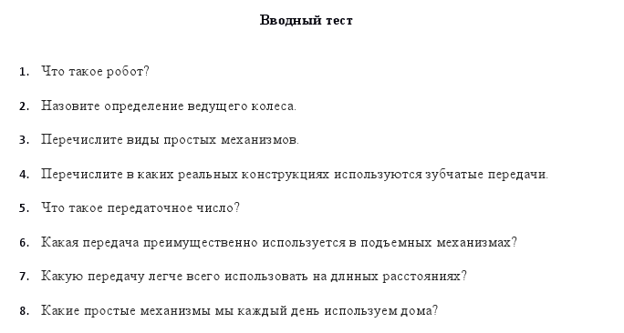

**Приложение 2**

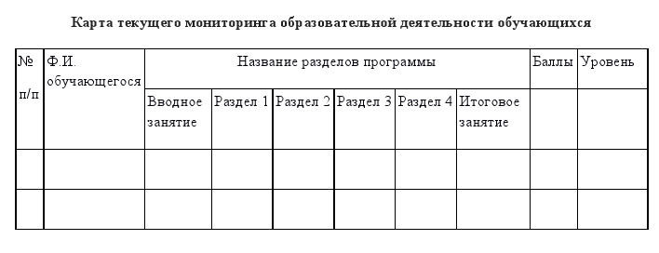

**Приложение 3**

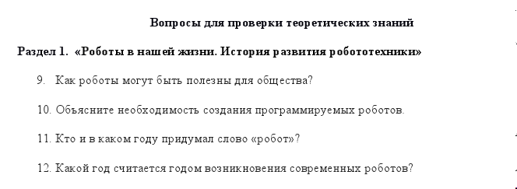

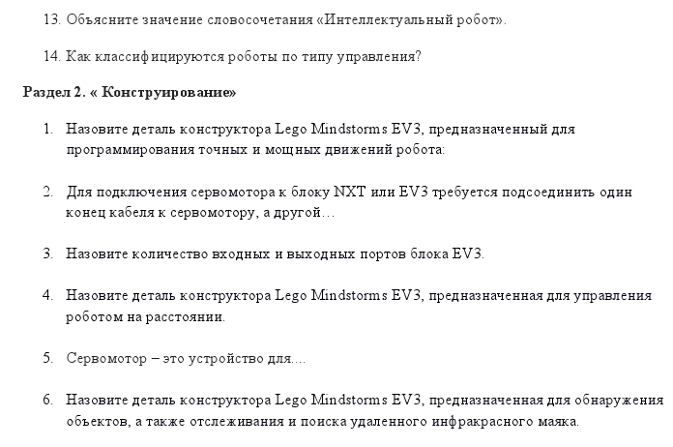 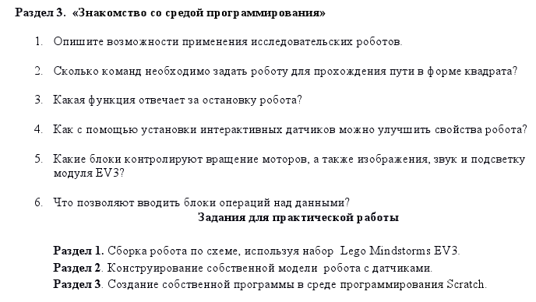 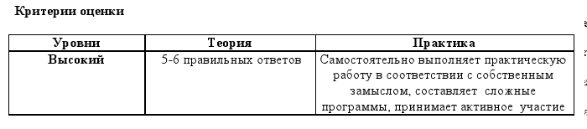

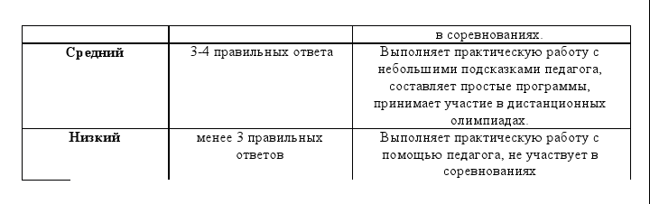

**Приложение 4**

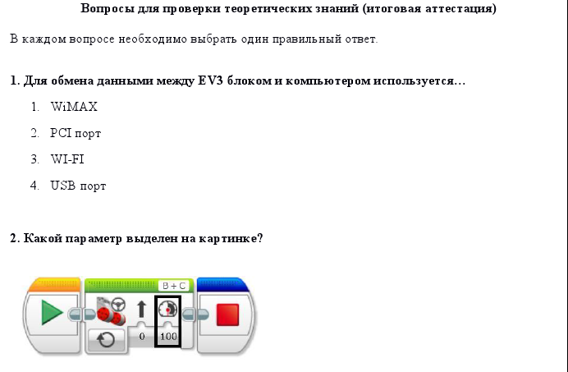 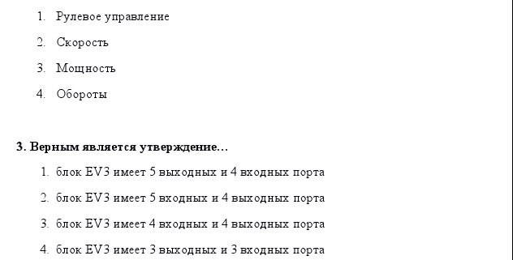

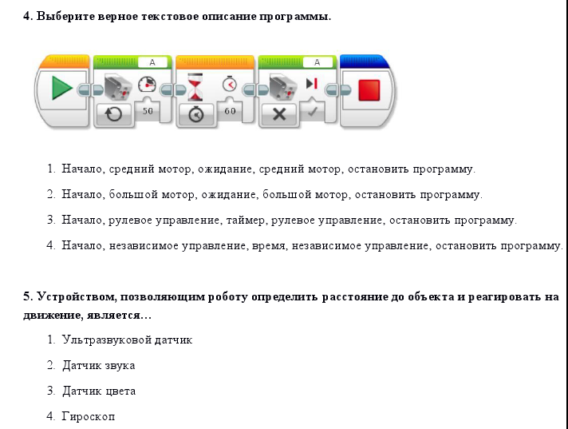 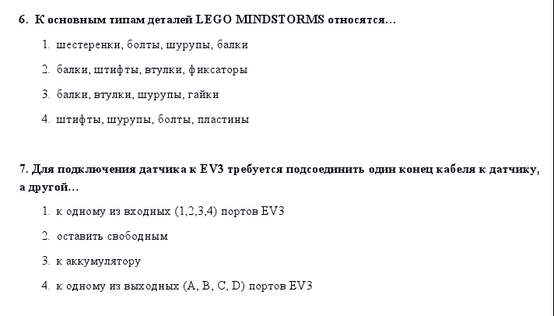

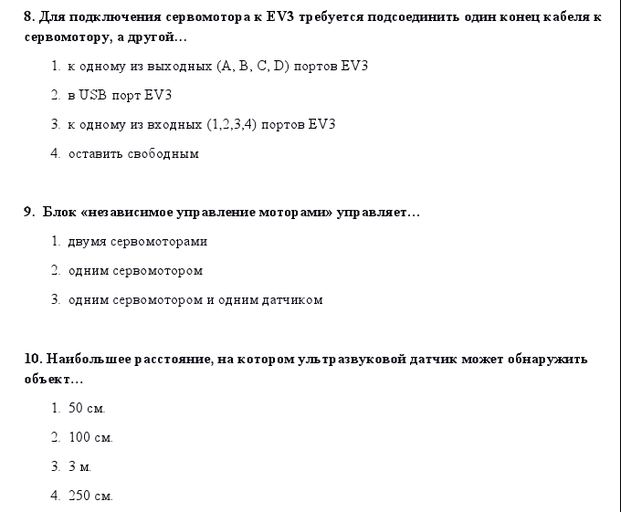 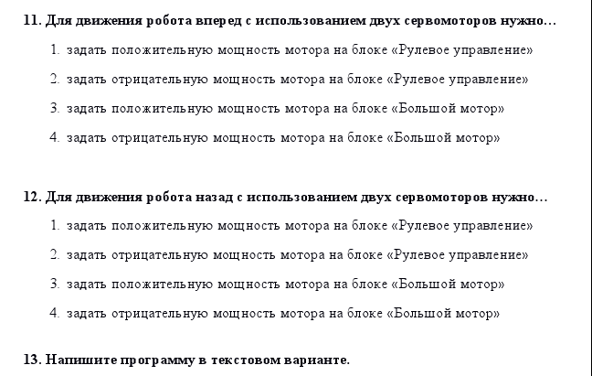

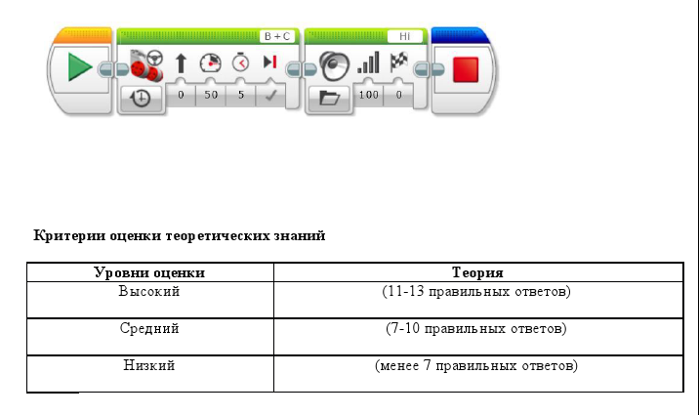

**Приложение 5**

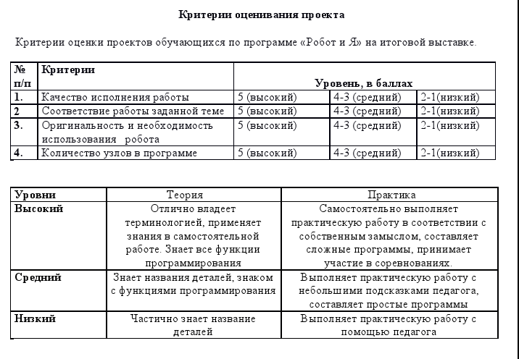

**Приложение 6**

**Учащимся предлагается следующая инструкция:**

**Ребята, нарисуйте на листе бумаги лестницу из 10 ступенек На самой нижней ступеньке стоят самые плохие ученики, на второй ступеньке чуть- чуть получше, на третьей – еще чуть- чуть получше и т.д., а вот на верхней ступеньке стоят саамы лучшие ученики. Оцените сами себя, на какую ступеньку вы сами себя поставите? А на какую ступеньку поставит вас ваша учительница? А на какую ступеньку поставит вас ваша мама, а папа?**

***Критерии оценивания:*  1-3 ступени – низкая самооценка;**

**4-7 ступени – адекватная самооценка;**

**8-10 ступени – завышенная самооценка.**

**Приложение 7**

**1.Тебе нравится, когда тебя уважают твои одноклассники?**

**А Нравится**

**Б Не очень нравится**

**В Не нравится**

2. Что будешь делать если увидишь, что твой друг намусорил(а) на улице, набросал(а) на землю фантики от конфет?

**А Сделаю замечание и помогу убрать**

**Б Сделаю замечание и подожду пока он все уберет**

**В Расскажу учителю и пусть он заставит его убирать**

3. Ты взял(а) у друга (подруги) книгу и порвал(а) ее, как ты поступишь?

**А Отремонтирую книгу или попрошу своих родителей купить новую**

**Б Не знаю**

**В Тихонько отдам, чтобы не заметили**

4.Ты поступишь, если в школьной столовой во время еды разлил(а) суп и накрошил(а) на столе.

**А Извинюсь и уберу за собой**

**Б Не знаю**

**В Ничего делать не буду, есть же уборщица**

5. Часто ты приходишь в школу в грязной одежде?

**А Нет**

**Б Иногда**

В Да

1. Как ты поступишь если твой друг или подруга испортил(а) вещь учителя и спрятал(а) ее?

**А Помогу другу извиниться перед учителем и признаться в поступке**

**Б Скажу другу, что надо извиниться перед учителем и признаться в поступке, но пусть извиняется сам**

В Сделаю вид, что не заметил

7.Часто ли ты уступаешь место в автобусе пожилому человеку или женщине?

**А Часто**

**Б Иногда**

**В Почти никогда**

8.Часто ли ты предлагаешь друзьям (подругам) помощь в уборке класса?

**А Часто**

**Б Иногда**

**В Почти никогда**

**Обработка данных:**

**За первый ответ (А) – 2 балла,**

**За второй ответ (Б) – 1 балл,**

**За третий ответ (В) – 0 баллов**

**Интерпретация:**

Высокий уровень (12-16 баллов): **такие дети отличаются наличием высоких познавательных мотивов, стремлением ориентация на интересы и потребности других людей, направленность их личности – на себя или на потребности других. Часто наблюдается отказ от собственных интересов в пользу интересов других, нуждающихся в помощи. Они очень четко следуют всем указаниям учителя, добросовестны и ответственны, сильно переживают, если получают неудовлетворительные оценки или замечания педагога. Стремятся совершать нравственные поступки и побуждают других. Пытаются принимать решения согласно нравственных норм.**

Средний уровень (6-11 баллов): такие дети достаточно благополучно чувствуют себя в школе, однако они чаще всего стремятся к реализации собственных интересов с учетом интересов других. Для них характерно стремление к межличностной конформности и сохранению хороших отношений. Познавательные мотивы у таких детей сформированы в меньшей степени. Пытаются совершать поступки на основе нравственных норм, знают нравственные качества школьников.

Низкий уровень (0-5 баллов): школьники посещают школу неохотно, стремятся к реализации собственных интересов без учета интересов других, предпочитают уходить от ответственности, нравственные нормы усваивают с трудом и отсутствует желание следовать им испытывают проблемы в общении с одноклассниками, взаимоотношениях с учителем.

**Приложение 8**

**Перед показом рисунков ребенку предлагают найти несколько различий между двумя рисунками и отметить значком (V).**

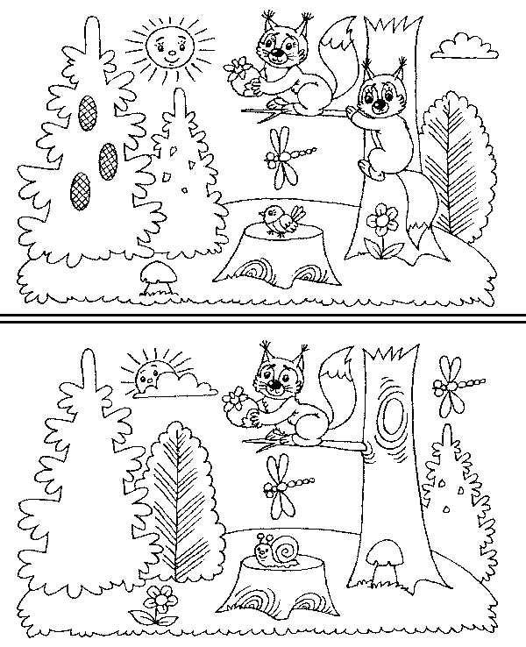

**Оценка результатов теста**

**10 баллов - ребенок справился с заданием менее чем за 20 сек.**

**8-9 баллов - ребенок решил правильно все четыре задачи за время от 21 до 30 сек.**

**6-7 баллов - ребенок затратил на выполнение задания от 31 до 40 сек.**

**4-5 баллов - ребенок израсходовал на выполнение задания от 41 до 50 сек.**

**2-3 балла - время работы ребенка над заданием заняло от 51 до 60 сек.**

* 1. **балл - ребенок не справился с выполнением задания за время свыше 60 сек.**

**Выводы об уровне развития восприятия**

**10 баллов - очень высокий.**

**8-9 баллов - высокий**

**4-7 баллов - средний**

**2-3 балла - низкий**

* 1. **балл - очень низкий.**